Бородина Анастасия 2207Е1. L11
Команды
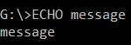
1. ECHO – вывод сообщения

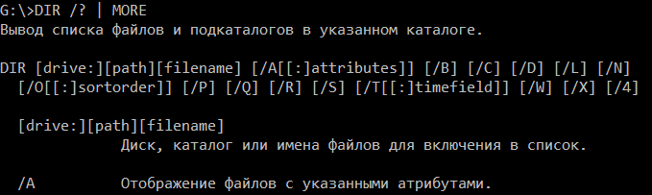
2. MORE – полноэкранный просмотр файла

3. SORT – вывод будет отсортирован


Задание 1
Задача: Изучить файл менед Far и команды в нем
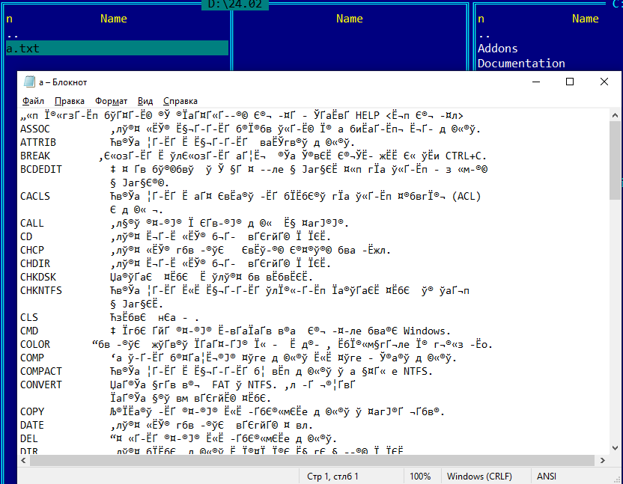
- Создала файл через команду help > a.txt

- Создала файл через help >> a.txt и открыла через FAR
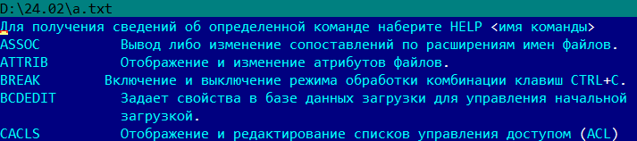
Команда с > перезаписывает/создает файл, команда с >> записывает в конец файла

Задание 2
Задача: Ознакомьтесь с тем как работают команды move и ren:
- Создала каталоги box и table, создала в каталоге box файл text1.txt
- Переместила файл в каталог table
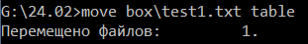


- Переименовала изначальный файл
->

Задание 3
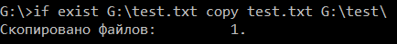
- Создала .bat файл с этой командой

Пример с переносом:
if exist G:\test.txt ^
copy test.txt ^
G:\test\
Она при условии наличия файла в каталоге создает его копию в указанном каталоге

Вопросы
- Командный файл – это текстовый файл с командами для выполнения действий в операционной системе, обычно с расширением .bat
- Перенаправление вывода:
> - перезаписывает файл вывода
>> - добавляет в коней файла
- Для переноса нужно использовать ^ в конце текущей строки
- Передача параметров командному происходит с помощью командной строки.
Пример:
@ECHO OFF
ECHO first %1
ECHO second %2
ECHO 1+2
- Команда set используется для создания и установки переменных.
Преимущества: Упрощения изменения значений без необходимости редактирования всего файла
Пример:
@ECHO OFF
SET name = Egor
ECHO Hello, %name%
- Параметры передаются при запуске файла, а переменные находятся внутри файла
- Команду for можно использовать для перебора файлов
Пример:
@ECHO OFF
FOR %%G IN (*.txt) DO (
ECHO file: %%G )
- Для вызова одного командного файла из другого используется команда CALL
Пример:
@ECHO OFF
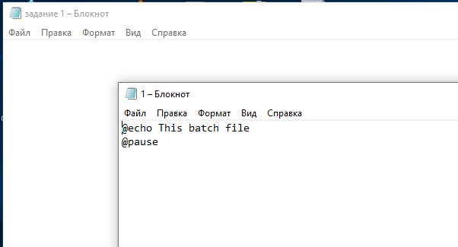
CALL next.bat

Вариант 1

Чтобы не вводить постоянно @, можно задекларировать отключение вывода в самом начале бат-файла, указав @echo off:
Вариант 2 перенаправлением потока вывода

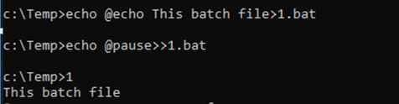
Вариант 3

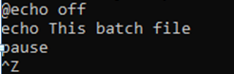
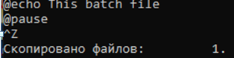
Вариант 3.1 more > myproga.cmd

